**视频侦测之体感遥控**

**【前言】**

体感互动系统能够将运动与娱乐融入我们的生活中。操作者可以通过自己的肢体去控制系统，并且实现与互联网玩家互动，分享图片、影音信息。想像一下，此刻的你正站在一个大屏幕前，用手翻页、滑动、确认等简单的操作就可实现对商品的浏览并完成购物，这是体感技术在消费品领域的应用给我们所带来的便利。

**【任务概述】**

1、认识Scratch中的视频侦测模块。

2、尝试使用摄像头侦测运动进行体感遥控。

**【视频侦测之体感遥控】**

视频侦测如何使用呢？



1. **视频侦测中的摄像头侦测**

视频侦测模块中有四个指令，用来开启摄像头、侦测运动等功能，如图所示：

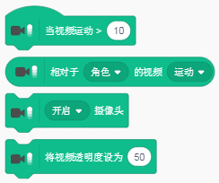

1、当视频移动>10，就是当摄像头中的画面移动数值大于10就会触发的一条指令。



2、相对于（角色）的视频（运动），这是一个数值，同学们可以通过下面的程序体验一下效果（需要提前开启摄像头）。

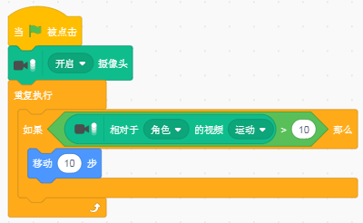

3、开启摄像头，下拉有关闭命令，即打开关闭我们的摄像头。

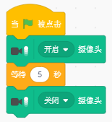

4、将视频透明度设置为（50），就是设置视频的透明度。

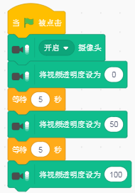

如何通过视频侦测控制移动方向呢？



1. **视频侦测之体感遥控**

1、隔空指点屏幕，遥控小猫在屏幕上跟随移动。

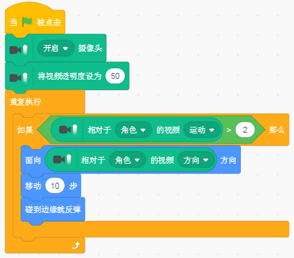

思考：如何通过语音控制实现小猫的移动呢？

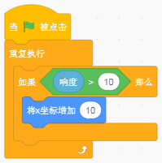

语音控制移动部分程序参考

2、通过体感遥控模块进行创意迷宫游戏创作。

**【知识链接：虚拟现实技术(VR)】**

虚拟现实技术(VR)是一种可以创建和体验虚拟世界的计算机仿真系统。

VR是在计算机中构造出一个形象逼真的模型。人与该模型可以进行交互，并产生与真实世界中相同的反馈信息，使人们获得和真实世界中一样的感受。当人们需要构造当前不存在的环境（合理虚拟现实）、人类不可能达到的环境（夸张虚拟现实）或构造纯粹虚构的环境（虚幻虚拟现实）以取代需要耗资巨大的真实环境时，就可以利用虚拟现实技术。

汽车冲撞试验、应急演练、电子对抗、模拟驾驶、虚拟手术、体感游戏等，都是VR技术的应用。

单词拼拼拼 作业

根据本节课所学内容尝试设计Scratch版本“中国诗词大会”。使用“变量”功能进行计分；使用等待模块获取用户的回答，实现人机交互；使用翻译模块与文本转语音模块，实现创意设计。